Übungszettel Vektoren

1. Die in der Graphik gegeben Vektoren $\overset{⃑}{a}, \overset{⃑}{b}$ und $\overset{⃑}{c}$ bilden ein Dreieck:  
     
   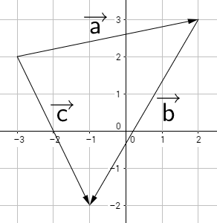  
     
   Drücke jeden der Vektoren durch die beiden anderen aus: $\overset{⃑}{a}=$ $\overset{⃑}{b}=$ $\overset{⃑}{c}=$
2. Bestimme folgende Punkte auf der Strecke AB auf 2 Nachkommastellen genau:  
     
   A (-3|5), B (4|-1)  
   1. S liegt in der Mitte der Strecke AB
   2. P teilt die Strecke AB im Verhältnis 2:1
   3. Q liegt 1/6 der Strecke AB von A entfernt
   4. R ist 2 mal so weit von A wie von B entfernt